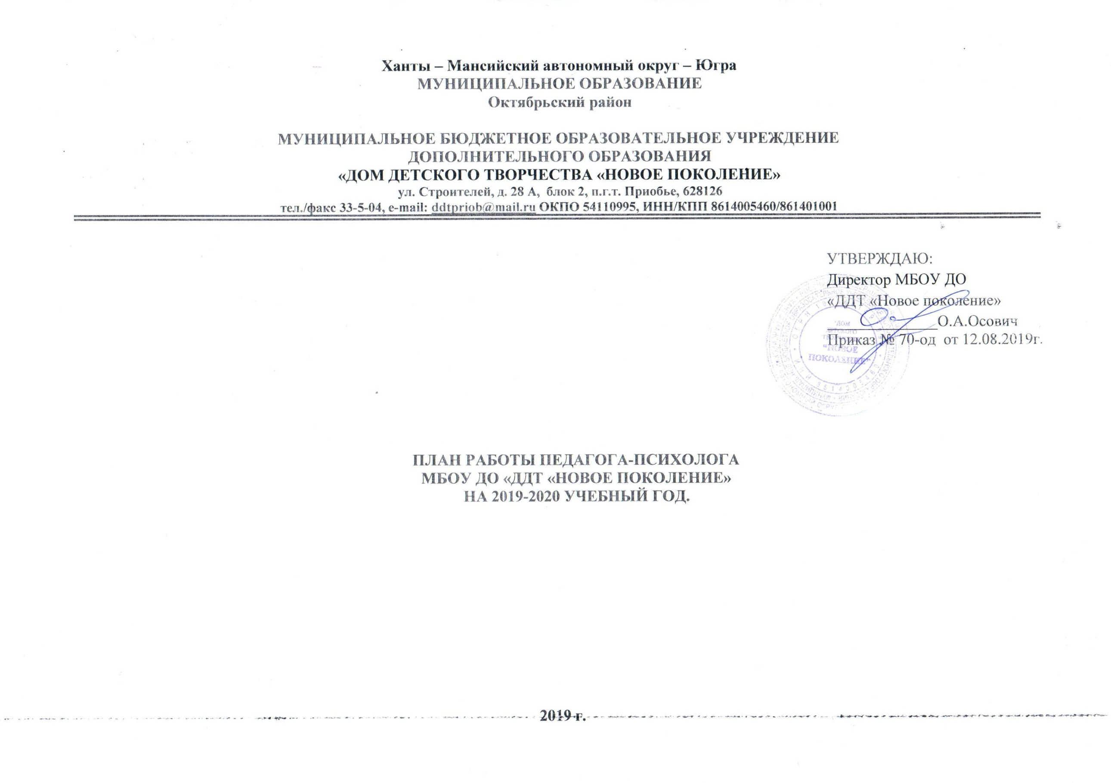
Цель деятельности:
1. Создание комфортного психологического климата в коллективе обучающихся.
2. Психологическая поддержка эмоционального здоровья педагогов.
3. Коррекция и развитие интеллектуальной, эмоциональной и поведенческой сфер личности ребенка с целью адаптивного поведения и позитивной Я-концепции.
4. Создание социально-психологических условий для развития личности обучающихся.
Основные задачи:
1. Повышение психологической компетентности родителей и педагогов в воспитательном процессе.
2. Содействие в образовании гармоничного социально-психологического климата в ДДТ.
3. Оказание доступной и систематической психологической помощи участникам образовательного процесса.
4. Проведение психологических исследований по запросу педагогов и администрации ДДТ.
5. Сохранение и укрепление психологического здоровья обучающихся, обеспечение их эмоционального благополучия.
6. Изучение профессиональных интересов и склонностей, обучающихся старшего школьного возраста.
7. Обеспечение профилактики эмоционального выгорания педагогов.

Направление работы | Цель | Задачи по направлениям и их обоснование
Обучающиеся | Организация психологического сопровождения процесса обучения | 1. Индивидуальные консультации по запросу позволяют оказывать психологическую помощь обучающимся.  2. Проведение индивидуальных и групповых занятий с обучающимися позволяет выполнить запросы руководителей объединений и администрации ДТТ. Занятия охватывают различные темы, в зависимости от запроса они направлены на формирование коллектива или развитие лидерских способностей, носят информационный характер о психологическом здоровье обучающихся или практический характер и направлены на решение проблем отдельных обучающихся, творческого объединения в целом.  3. Участие в подготовке мероприятий в рамках волонтерского и лидерского движения, Школы вожатых, летней профильной смены «Ориентир», слета волонтеров «Доброе сердце», слета лидеров «Паруса надежды» заключается в проведении тренинговых занятий, направленных на развитие лидерских качеств, сферы общения, умения самопрезентации и работы в команде, целеполагания, что обеспечивает эффективную работу молодежных команд.  4. Занятия по профориентации (по запросу) позволяют обучающимся старшего звена легче определиться с выбором будущей профессии, изучить собственные профессиональные склонности и интересы, получить информацию об особенностях различных профессий, развитии необходимых навыков, для успешного выполнения различных трудовых операций. Обучающиеся имеют возможность пройти комплексную профориентационную диагностику.  6. Проведение диагностики уровня воспитанности, позволяет отследить культурный уровень обучающихся и наметить направления воспитательной деятельности, которым следует уделить особое внимание.  7. Психологическое сопровождение обучающихся, нуждающихся в педагогической и психологической поддержке, позволяет выявить и актуализировать внутренние резервы детей, для успешной социализации в среде обучающихся, корректировать непродуктивные формы поведения, поддержать познавательный интерес к социально полезной деятельности, обучить методам саморегуляции в трудных жизненных ситуациях.
Педагоги дополнительного образования | Организация психологического сопровождения процесса обучения | 1. Психологическое консультирование руководителей объединений позволяет им получить необходимую информацию по педагогическому взаимодействию с обучающимися, предотвратить конфликты, выявить психологические особенности развития обучающихся, в том числе и группы ОВЗ, обеспечить индивидуальных подход в обучении.  2. Проведение мероприятий по повышению психолого-педагогической компетентности педагога, обеспечивает приобретение ими опыта продуктивного взаимодействия с обучающимися, профилактика педагогических конфликтов и ошибок, совершенствование психологических навыков педагогов.  3. Профилактика эмоционального выгорания педагогов позволяет сохранить психологическое здоровье, рационально рассчитывать режим труда и отдыха, избежать профессиональных деструкций.
Родители (законные представители) | Организация психологического сопровождения процесса обучения | 1. Психологическое консультирование дает возможность родителям получить психологическую помощь по вопросам помощи своим детям в адаптации к новому коллективу, виду деятельности, воспитания и внутрисемейного общения, сделать запрос на психологическую диагностику.  2. Подготовка информационных материалов (буклетов, листков, оформление стенда) способствует информированию родителей, пробуждает их интерес к вопросам воспитания, служат цели психологического просвещения, являются одной из эффективных форм взаимодействия педагогов и родителей.
Обучающиеся с ограниченными возможностями здоровья (ОВЗ) | Организация психологического сопровождения обучающихся с ограниченными возможностями здоровья | 1. Проведение индивидуальных занятий с обучающимися группы ОВЗ позволяет выполнить запросы родителей, обеспечить условия для развития той или иной сферы личности обучающегося, обеспечить индивидуальный подход к обучению. Это направление позволяет также в сотрудничестве с педагогами разработать индивидуальный план обучения, если в этом есть необходимость. Кроме того, психологическое сопровождение обучающихся с особыми потребностями, позволяет создать условия для успешной адаптации их в детском коллективе.  2. Психологические консультации родителей обучающихся группы ОВЗ позволяют выявить запросы и пожелания родителей (законных представителей), построить, если необходимо, индивидуальный маршрут обучения, а так же информировать их о состоянии и процессе адаптации ребенка с особыми потребностями.
Методическая работа | Расширение методической базы психолога, курсовая подготовка, транслирование опыта работы в профессиональном сообществе. | 1. Сбор и систематизация психологической литературы, расширение базы психологических методик, позволит создать необходимую методическую базу для обеспечения процесса психологического сопровождения обучающихся, родителей и педагогов в процессе обучения.  2. Ознакомление с инновациями в области психологии позволяет совершенствовать собственные методы работы.  3. Курсы повышения квалификации, транслирование опыта работы в проф. сообществе помогает повысить профессиональные знания, находить новые техники и методы в работе.

ПЛАН МЕРОПРИЯТИЙ НА 2019 – 2020 УЧЕБНЫЙ ГОД

№ | Название работы | Срок проведения | Цель работы
Психодиагностика
1 | Диагностика процесса адаптации обучающихся первого года обучения.  Проективная методика «Школа зверей», «Сказка» В.А. Кореневская. | Сентябрь-Октябрь | Изучение уровня социально-психологической адаптации обучающихся первого года обучения, выявление группы обучающихся, испытывающих трудности в адаптации, выявление причины дезадаптации обучающихся.
2. | Оценка уровня воспитанности обучающихся ДДТ (за 1 и 2 полугодие).  Методика М.И. Шиловой. | Декабрь, Май | Определение уровня воспитанности обучающихся.
3. | Диагностика воспитанников «Употребление ПАВ среди молодежи» | Ноябрь | Выявление группы риска
4. | Диагностика группы риска развития кризисных состояний Цветовой тест Люшера,  Таблица факторов риска развития кризисных состояний и наличие суицидальных знаков у обучающихся в детских объединениях. | Апрель | Определение степени выраженности переживаний у обучающихся, склонность к депресивным состояниям и аффективным реакциям.
5. | Диагностика педагогов по методике Станкина М.И. «Какой Вы педагог?» «Опросник на выгорание К. Маслач и С. Джексон». | Март | Выявление вероятности развития профессионального выгорания
6. | Диагностика профессионального самоопределения обучающихся.  Методика Е.А. Климова. | Апрель, май | Отбор на различные типы профессии.
7. | Диагностика удовлетворенности родителей качеством образовательного процесса в ДДТ.  Анкетирование. | Апрель | Изучение удовлетворенности родителей качеством образовательных услуг.
8. | Диагностика мотивации к обучения в ДДТ | Январь | Выявить сформированность внутренней позиции обучающегося, его мотивации обучения в ДДТ.
9. | Проведение опроса «Оценка уровня толерантности в молодежной среде» | Октябрь | Выявления группировок по национальному признаку
10. | Диагностика педагогов дополнительного образования удовлетворенностью трудом в ДДТ. | Май | Изучение удовлетворенности педагогов удовлетворенностью трудом.
11. | Диагностики по запросу | В течение года | В соответствие с запросом, выявление причин той или иной проблемы и решение ее.
Коррекционно-развивающая работа
12. | Психопрофилактические мероприятия для психологического сопровождения процесса адаптации обучающихся. | Октябрь, в течение года | Успешная адаптация обучающихся, предупреждение и снятие тревожности и страхов, повышение уверенности в себе, оказание психологической поддержки обучающимся.  Преодоление эмоционально-стрессовых ситуаций.
13. | Практическое занятие на сплочение коллектива первого года обучения.  Т.Н. Гущина «Игровые технологии по формированию социальных навыков подростков».  Тренинговое занятие «Детское сотрудничество» (1-4 кл. во всех детских объединениях). | Октябрь,  ноябрь. | Сплочение коллектива.  Создания благоприятного психологического климата, преодоление барьера в межличностных отношениях, развитие коммуникативных навыков.
14. | Помощь педагогам в налаживании эффективного взаимодействия с обучающимися, в частности с детьми с ОВЗ, поиск резервов для более эффективной работы. | Октябрь | Оказание педагогам помощи в работе (налаживание отношений с вновь пришедшими обучающимися, обучение психологическим приемам по эффективной работе с детьми, родителями, сотрудниками, а так же по работе с детьми с ОВЗ)
15. | Деловая игра «Ярмарка вакансий» | Февраль | Развитие навыков обучающихся самопрезентации при устройстве на работу.
16. | Программа профилактики ПАВ для подростков «Линия жизни» | Декабрь | Предупреждение употребления психоактивных веществ обучающимися; обучение навыкам ответственного поведения в пользу своего здоровья.
17. | Психологическое сопровождение Районного слета волонтеров | Сентябрь | Сохранение и укрепление психологического здоровья детей, комфортного микроклимата во временном детском коллективе
18. | Психологическое сопровождение Коммунарских сборов «Когда мы вместе» | Ноябрь | Сохранение и укрепление психологического здоровья детей, комфортного микроклимата во временном детском коллективе
19. | Психологическое сопровождение работы Школы Лидеров. | Январь | Способствование развитию лидерских способностей у детей. Формирование командного сплочения, сохранение комфортного микроклимата во временном детском коллективе.
20. | Психологическое сопровождение работы Районной Школа вожатых. | Март | Повышение психологической компетентности детей по работе в роли вожатого. Формирование командного сплочения, сохранение комфортного микроклимата во временном детском коллективе.
21. | Психологическое сопровождение районной профильной смены «Ориентир» | Июнь | Формирование командного сплочения , сохранение и укрепление психологического здоровья детей, комфортного микроклимата во временном детском коллективе
22. | Проведение индивидуальных занятий по результатам исследований и по запросу. | В течение года | Развитие личности обучающихся, коррекция отрицательных психических явлений.
23. | Проведение групповых занятий в ТО по запросу | В течение года | Развитие личности обучающихся, коррекция отрицательных психических явлений.
Психологическое консультирование
24. | Психологическое консультирование педагогов ДДТ по вопросам разрешения конфликтных ситуаций. | В течение года | Оказание психологической помощи.  Рекомендации.
25. | Консультирование родителей детей с ОВЗ | Сентябрь | Выявление запросов родителей
26. | Консультирование педагогов «Индивидуальный подход в общении с детьми»  «Особенности работы с детьми с ОВЗ» | В течение года | Рекомендации.
27. | Консультирование обучающихся в процессе подготовки к конкурсам и выступлениям. | В течение года. | Снятие эмоциональных зажимов, профилактика стресса, выработка уверенного поведения.
28. | Консультирование руководителей детских объединений по результатам диагностики. | В течение года | Получение рекомендаций, организация индивидуальной и групповой коррекционной работы.
Профилактическое просвещение
29. | Родительское собрание «Начало учебного года» | Август, сентябрь | Введение родителей в курс деятельности психолога. Освещение плана на учебный год.
30. | Родительское собрание «Освещение волнующих вопросов» | По плану руководителей | Ознакомить родителей с результатами диагностик, эффективностью работы ДДТ.
31. | Обновление уголка педагога-психолога, выпуск информационных листов. | В течение года. | Формирование положительных установок к психологической помощи, расширение кругозора в области психологических знаний.
32. | Беседа «Как сказать «нет!».  Конкурс рисунков «Мы против вредных привычек!» | Ноябрь | Предупреждение употребления ПАВ среди молодежи путем предоставления объективной информации о вреде алкоголя, табакокурения, наркотиков.
33. | Беседа о нравственном воспитании обучающихся ДДТ. | Февраль | Ознакомление с понятием нравственности, повышение культурного уровня обучающихся.
34. | Беседа о телефоне доверия. | Октябрь | Психологическое просвещение
35. | Занятие по теме «Толерантность».  Рисунки «Толерантность – мой мир». | Февраль | Психологическое просвещение
Организационно-методическая работа
36. | Повышение уровня профессионализма. | В течение года | Справка
37. | Обработка диагностики.  Осмысление результатов проведенной работы. | В течение года | Аналитическая справка, отчеты.
38. | Подготовка опросников, тестов.  Осуществление готовности к выполнению запланированных мероприятий, подбор методик, опросников, документов. | В течение года | Диагностический инструментарий.
39. | Подготовка к индивидуальной и групповой коррекционно-развивающей работе с обучающимися.  Разработка мероприятий. | В течение года | Проведение коррекционной работы.
40. | Подготовка отчета о проделанной работе за 2019-2020 учебный год | 3 декада | Анализ работы
41. | Участие в совещаниях, методических советах | В течение года | Обмен опытом, повышение личной профессиональной компетенции

